2004---2005i学年度第二学期单元阶段性自测
二年级数学下第五单元测试卷

1.下面哪些题的结果小于600？在 里画∨。
201+407 378+189 308+298

109+486 503+102 547+99
2.看一看，填一填。（在括号里填东、西、南、或北）
北
图1 图2 图3

图4 图5 图6
图1在图5的（ ）面，图5在图6的（ ）面。
图5在图1的（ ）面，图3在图1的（ ）面。
3.看一看，画一画，找一找。
要去找公鸡和小鸭，它走的路线你能画出来吗？

要向东面飞，遇到了是（ ），向北飞遇到是（ ），再向（ ）飞遇到是鱼。
北
， 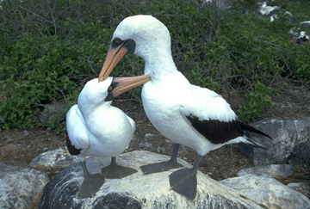
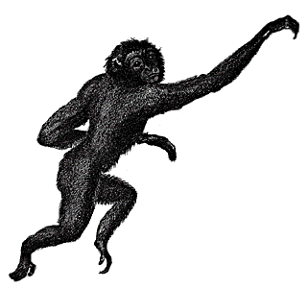
4.请你以学校的国旗为中心，标出它各个方向的建筑物。

北

国旗

5.想一想，填一填。
（1）我住在（ ）的南面。
（2）商店在我家的（ ）面。
（3）我家的西面是（ ），北面是（ ）。
6.小明家住在116栋。请你写出小明上学的不同路线。

外 环 路
北
北 115幢 119幢 小学

116幢 120幢

117幢 121幢

京 超市 路

竹

路 翠

可以先向（ ）面走到翠竹路，再向（ ）走到小学。
可以先向（ ）面走到外环路，再向（ ）走到小学。
你能提出哪些问题？

7.按要求画图形。 北

在 的北面画 ，在 的南面画 ，

在 的东面画 的，在 西面画 。

8.看一看，填一填。 北

（1）从 向（ ）面走到（ ），再向（ ）面走到

（2）从 向（ ）面走到（ ）家，再向（ ）面走到

（3）从 向（ ）面直接走到
（4）你还能提出什么问题？

